
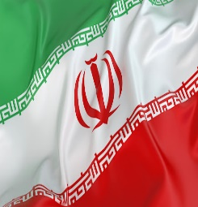
دانشکده بهداشت
معاونت پژوهشی
دفتر ارتباط با صنعت

معرفی توانمندی ها و پتانسیل های ارتباط با صنعت گروه های آموزشی دانشکده بهداشت

گروه علوم تغذیه

1- تاریخچه گروه
گروه علوم بهداشتي و تغذيه از اواخر سال 1379 با مدیریت آقای دکتر سید ضیاء الدین مظهری از گروه اپیدمیولوژی تفکیک گردید و از مهر سال 1380 با مدیریت دکتر شهریار اقتصادی و با پذیرش دانشجوی کارشناسی ارشد تغذیه شروع بکار نمود. در دوره اول تا دوره دهم مجموعا 55 دانشجوی کارشناسی ارشد را تربیت و فارغ التحصیل نموده است. پس از آن از آذر ماه 1389 تا فروردین 1392 دانشگاه علوم پزشكي ایران با دانشگاه علوم پزشكي تهران ادغام شد. دوره دكتري تغذيه نيز از سال 1383 داير گرديد و ازسال 1398 نیز گروه علوم تغذیه دانشگاه ایران دانشجوی کارشناسی ارشد تغذیه بالینی پذیرفت. هم اکنون دانشجویان در مقطع کارشناسی ارشد در رشته های علوم تغذیه، تغذیه بالینی و تغذیه جامعه و در مقطع دکتری تخصصی (PhD) رشته علوم تغذیه در گروه علوم تغذیه در حال تحصیل میباشند.
2- اهداف
الف: اهداف آموزشی
تربیت نیروی ماهر و متخصص و کارآمد است که علاوه بر توانایی کار در مراکز مختلف بهداشتی و درمانی ، بیمارستانها و مراکز تحقیقاتی، قادر به تجزیه و تحلیل نظری و عملی مسائل بهداشتی- تغذیه ای و همکاری با مراکز آموزشی و پژوهشی مرتبط با تغذیه نیز باشند.
ب: اهداف پژ‍وهشی
انجام تحقیقات در زمینه بررسی وضعیت تغذیه و نقش تغذیه در سلامت و بیماری با انجام طرح های مداخله ای، چگونگی ریشه کن کردن سوء تغذیه در جامعه، ارتقاء آگاهی عمومی جامعه در رابطه با رفتارهای صحیح تغذیه ای، کمبودهای مواد مغذی و روش های صحیح مصرف مواد غذایی و در نهایت بالا بردن سلامت عمومی جامعه از طریق افزایش و توسعه دانش تغذیه ای در جامعه.

3- اعضا هیات علمی
نام و نام خانوادگی | مرتبه علمی | مدرک تحصیلی و تخصص | زمینه کاری | تصویر
دکتر محمدرضا وفا | استاد | علوم تغذیه دکتری تخصصی | اپیدمیولوژی | 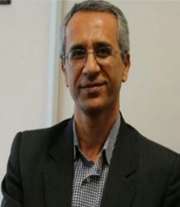
دکتر فرزاد شیدفر | استاد | علوم تغذیه دکتری تخصصی | بیوشیمی | 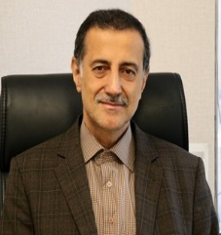
دکتر شیما جزایری | استاد | علوم تغذیه دکتری تخصصی | اپیدمیولوژی | 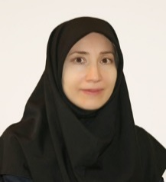
دکتر ناهید آریائیان | استاد | علوم تغذیه دکتری تخصصی | ایمونولوژی | 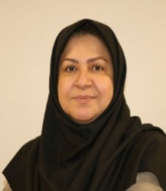
دکتر سیده طیبه رهیده | دانشیار | علوم تغذیه دکتری تخصصی | بیوشیمی | 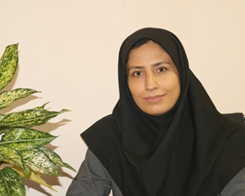
دکتر ندا دولتخواه | استادیار | علوم تغذیه دکتری تخصصی | اپیدمیولوژی | 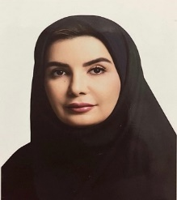
دکتر فرشاد تیموری | استادیار | علوم تغذیه دکتری تخصصی | اپیدمیولوژی | 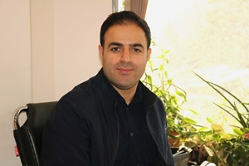
دکتر پردیس ایراندوست | استادیار | علوم تغذیه دکتری تخصصی | فارماکولوژی | 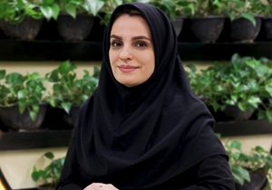
دکتر مریم خزدوز | استادیار | علوم تغذیه دکتری تخصصی | فارماکولوژی | 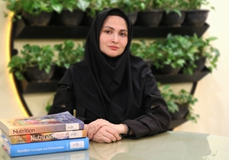
4- توانمندیهای ارتباط با صنعت:
- توانایی همکاری با صنایع غذایی در زمینه‌ی اصلاح و بهبود فرمولاسیون محصولات
- آشنایی با استانداردها و مقررات ملی و بین‌المللی مرتبط با تولید و برچسب‌گذاری مواد غذایی
- توانایی ارزیابی سلامت و کیفیت مواد غذایی و ارائه‌ی پیشنهادهای بهبود
- مهارت مشارکت در پروژه‌های تحقیق و توسعه صنایع غذایی
- توانایی تحلیل ترکیبات غذایی و ارائه راهکار برای غنی‌سازی محصولات
- توانایی آموزش کارکنان صنایع غذایی در حوزه بهداشت، ایمنی و تغذیه
- مهارت مشاوره به شرکت‌ها برای تولید محصولات سالم‌تر و مطابق با نیازهای جامعه
- توانایی مشارکت در اجرای برنامه‌های کنترل کیفیت و تضمین کیفیت
- مهارت ارتباط مؤثر با متخصصان صنایع غذایی، کنترل کیفیت و واحدهای تولید
- آشنایی با روندهای جدید صنعت غذا و فناوری‌های نوین در فرآوری مواد غذایی
الف-توانمندیهای پژوهشی:
- توانایی جستجو، تحلیل و نقد مقالات علمی
- آشنایی با روش تحقیق و انجام پروژه‌های پژوهشی در حوزه تغذیه
- داوری طرح های ارتباط با صنعت غذا و مکمل های غذایی
ب- توانمندیهای آموزشی:
- آشنایی کامل با مبانی علم تغذیه، بیوشیمی، فیزیولوژی و متابولیسم انرژی
- توانایی تحلیل نیازهای تغذیه‌ای در مراحل مختلف زندگی
- توانایی انجام ارزیابی‌های تغذیه‌ای (Anthropometry, Dietary Assessment, Clinical Assessment)
- مهارت کار با ابزارها و نرم‌افزارهای محاسبه رژیم غذایی
- توانایی تدوین برنامه ی غذایی متناسب با شرایط سلامتی، سن، جنس و سبک زندگی افراد
- مهارت طراحی رژیم درمانی برای بیماری‌های مرتبط با تغذیه (دیابت، چاقی، فشار خون و …)
- توانایی آموزش اصول تغذیه سالم به افراد و گروه‌ها
- مهارت برقراری ارتباط مؤثر برای مشاوره تغذیه‌ای
پ-توانمندیهای خدماتی و مشاوره ای:
گروه علوم تغذیه آمادگی جهت همکاری در تاسیس کلینیک تغذیه دارد، قابل ذکر است که موارد علمی و تخصصی کلینیک نامبرده توسط گروه تغذیه پوشش داده خواهد شد ولی سایر موارد اعم از هزینه‌های مالی، تاسیس درمانگاه، بازاریابی، سایت و ... از توان گروه تغذیه خارج است و نیاز است توسط دانشگاه پشتیبانی گردد. ضمنا گروه آمادگی جهت مشاوره غیر حضوری (مجازی)، در صورت تامین زیرساخت ها (طراحی سایت و ...) و فراهم بودن شرایط را دارد.
ت- خدمات آزمایشگاهی:
- آموزش روش‌های آزمایشگاهی بررسی های تغذیه ایی و کاار با دستگا ه های مرتبط موجود در آزمایشگاه های تغذیه و بیوشیمی
- توانایی تفسیر نتایج آزمایش‌های مرتبط با وضعیت تغذیه‌ای
- انجام و تفسیر اطلاعات آنتروپومتریک
- انجام آزمایشات محوله با توجه به امکانات آزمایشگاه آزمایشگاه های تغذیه و بیوشیمی
5- سوابق مربوط به طرحهای ارتباط با صنعت در گروه :
الف-طرحهای پژوهشی و خدماتی:
ردیف | موضوع | نام شرکت کارفرما | مجری
1 | آموزش رژیم درمانی برای بیماری‌های مرتبط با تغذیه | بیمارستانها و مرکز درمانی | اعضای هیئت علمی گروه
2 | آموزش انجام ارزیابی‌های تغذیه‌ای (Anthropometry, Dietary Assessment, Clinical Assessment) | بیمارستانها و مرکز درمانی | اعضای هیئت علمی گروه
3 | آموزش طراحی و نظارت بر غذای بیماران بستری | بیمارستانها و مرکز درمانی | اعضای هیئت علمی گروه
4 | بررسی امکان سنجی ایجاد کترینگ مرکزی جهت تهیه و توزیع غذا به مراکز درمانی | بیمارستانها و مرکز درمانی | اعضای هیئت علمی گروه
5 | تدوین برنامه ی غذایی متناسب با شرایط سلامتی، سن، جنس و سبک زندگی افراد | بیمارستانها و مرکز درمانی | اعضای هیئت علمی گروه
ب-سوابق کارگاه های آموزشی ارتباط با صنعت:
ردیف | موضوع | محل برگزاری
1 | کارگاه تفسیر نتایج آزمایش‌های مرتبط با وضعیت تغذیه‌ای | به صورت وبینار و حضوری بصورت کنفرانس های علمی یک تا چند روزه
2 | کارگاه رژیم درمانی برای بیماری‌های مرتبط با تغذیه (دیابت، چاقی، بیماری های کلیوی، فشار خون بالاو …) | به صورت وبینار و حضوری بصورت کنفرانس های علمی یک تا چند روزه
3 | کارگاه ارزیابی‌های تغذیه‌ای (Anthropometry, Dietary Assessment, Clinical Assessment) | به صورت وبینار و حضوری بصورت کنفرانس های علمی یک تا چند روزه
4 | کارگاه بهداشت مواد غذایی ، آموزش مدیریت و نحوه نظارت بر تهیه و توزیع صحیح غذا در مراکز درمانی | به صورت وبینار و حضوری بصورت کنفرانس های علمی یک تا چند روزه
ج- سوابق مربوط به خدمات آزمایشگاهی
ردیف | عنوان/ موضوع | سازمان طرف قرارداد
1 | تفسیر نتایج آزمایش‌های مرتبط با وضعیت تغذیه‌ای | مراکز تحقیقاتی
2 | انجام و تفسیر اطلاعات آنتروپومتریک | مراکز تحقیقاتی / درمانی
3 | تفسیر نتایج آزمایش‌های مرتبط با وضعیت سلامت غذایی | مراکز تحقیقاتی

